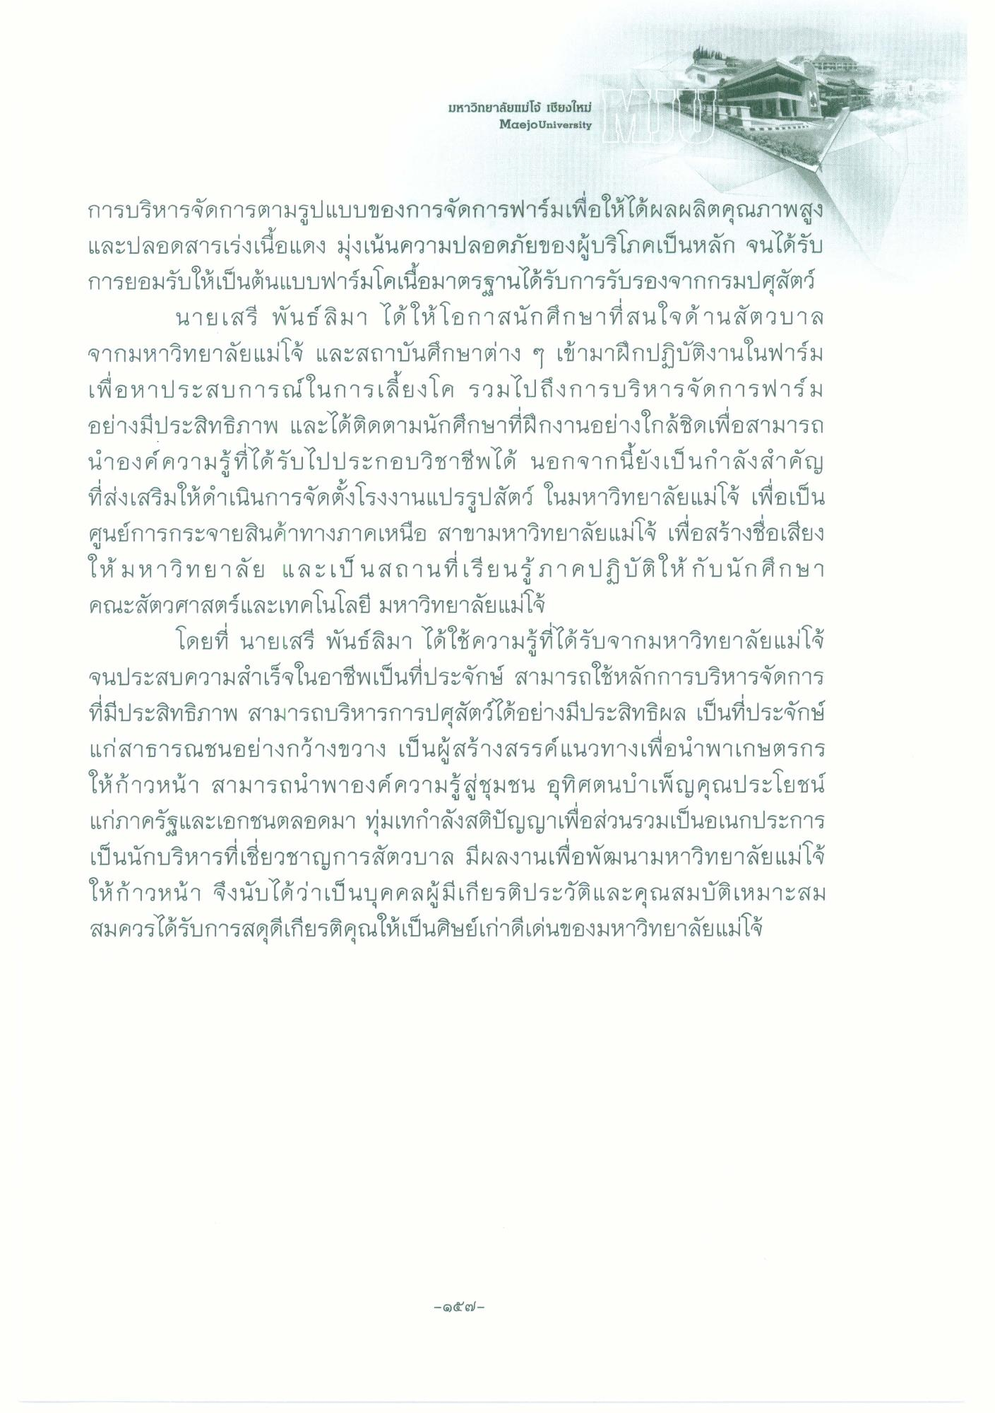
มหาวิทยาลัยแม่โจ้ เชียงใหม่
Maejo University
การบริหารจัดการตามรูปแบบของการจัดการฟาร์มเพื่อให้ได้ผลผลิตคุณภาพสูง และปลอดสารเร่งเนื้อแดง มุ่งเน้นความปลอดภัยของผู้บริโภคเป็นหลัก จนได้รับ การยอมรับให้เป็นต้นแบบฟาร์มโคเนื้อมาตรฐานได้รับการรับรองจากกรมปศุสัตว์
นายเสรี พันธ์ ลิมา ได้ให้โอกาสนักศึกษาที่สนใจด้านสัตวบาล จากมหาวิทยาลัยแม่โจ้ และสถาบันศึกษาต่าง ๆ เข้ามาฝึกปฏิบัติงานในฟาร์ม เพื่อหาประสบการณ์ในการเลี้ยงโค รวมไปถึงการบริหารจัดการฟาร์ม อย่างมีประสิทธิภาพ และได้ติดตามนักศึกษาที่ฝึกงานอย่างใกล้ชิดเพื่อสามารถ นําองค์ความรู้ที่ได้รับไปประกอบวิชาชีพได้ นอกจากนี้ยังเป็นกําลังสําคัญ ที่ส่งเสริมให้ดําเนินการจัดตั้งโรงงานแปรรูปสัตว์ ในมหาวิทยาลัยแม่โจ้ เพื่อเป็น ศูนย์การกระจายสินค้าทางภาคเหนือ สาขามหาวิทยาลัยแม่โจ้ เพื่อสร้างชื่อเสียง ให้ มหาวิทยาลัย และเป็นสถานที่เรียนรู้ภาคปฏิบัติให้กับนักศึกษา คณะสัตวศาสตร์และเทคโนโลยี มหาวิทยาลัยแม่โจ้
โดยที่ นายเสรี พันธ์พิมา ได้ใช้ความรู้ที่ได้รับจากมหาวิทยาลัยแม่โจ้ จนประสบความสําเร็จในอาชีพเป็นที่ประจักษ์ สามารถใช้หลักการบริหารจัดการ ที่มีประสิทธิภาพ สามารถบริหารการปศุสัตว์ได้อย่างมีประสิทธิผล เป็นที่ประจักษ์ แก่สาธารณชนอย่างกว้างขวาง เป็นผู้สร้างสรรค์แนวทางเพื่อนําพาเกษตรกร ให้ก้าวหน้า สามารถนําพาองค์ความรู้สู่ชุมชน อุทิศตนบําเพ็ญคุณประโยชน์ แก่ภาครัฐและเอกชนตลอดมา ทุ่มเทกําลังสติปัญญาเพื่อส่วนรวมเป็นอเนกประการ เป็นนักบริหารที่เชี่ยวชาญการสัตวบาล มีผลงานเพื่อพัฒนามหาวิทยาลัยแม่โจ้ ให้ก้าวหน้า จึงนับได้ว่าเป็นบุคคลผู้มีเกียรติประวัติและคุณสมบัติเหมาะสม สมควรได้รับการสดุดีเกียรติคุณให้เป็นศิษย์เก่าดีเด่นของมหาวิทยาลัยแม่โจ้
-๑๕ ๗ -

